1. **PRA INSTALASI**
   1. Unduh source GAMIT dan pastikan tidak terdapat file yang rusak. Pengunduhan dapat melalui laman resmi GAMIT/GLOBK (membutuhkan proses pendaftaran). Untuk instansi BMKG dapat langsung menghubungi author.

Berikut nama file yang lengkap dan harus ada setelah diekstrak:

* + - com.10.XX.tar.gz
    - gamit.10.XX.tar.gz
    - help.10.XX.tar.gz
    - kf.10.XX.tar.gz
    - libraries.10.XX.tar.gz
    - tables.10.XX.tar.gz
    - test_install.10.XX.tar.gz
    - incremental_updates.XXX.tar.gz
    - install_software
    - install_updates
  1. Install beberapa program dan file tambahan (prerequisite) sebelum melakukan penginstalan GAMIT. Dapat dilakukan dengan menuliskan code di bawah ini:

>>$ sudo apt-get install build-essential csh tcsh gcc gfortran libx11-dev gcc-multilib gfortran-multilib

1. **INSTALASI GAMIT**
   1. Pahami direktori awal GAMIT, sebagai berikut:

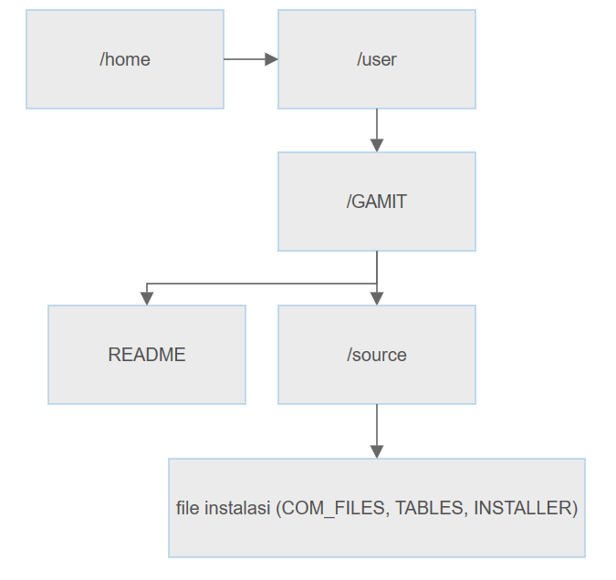

* 1. 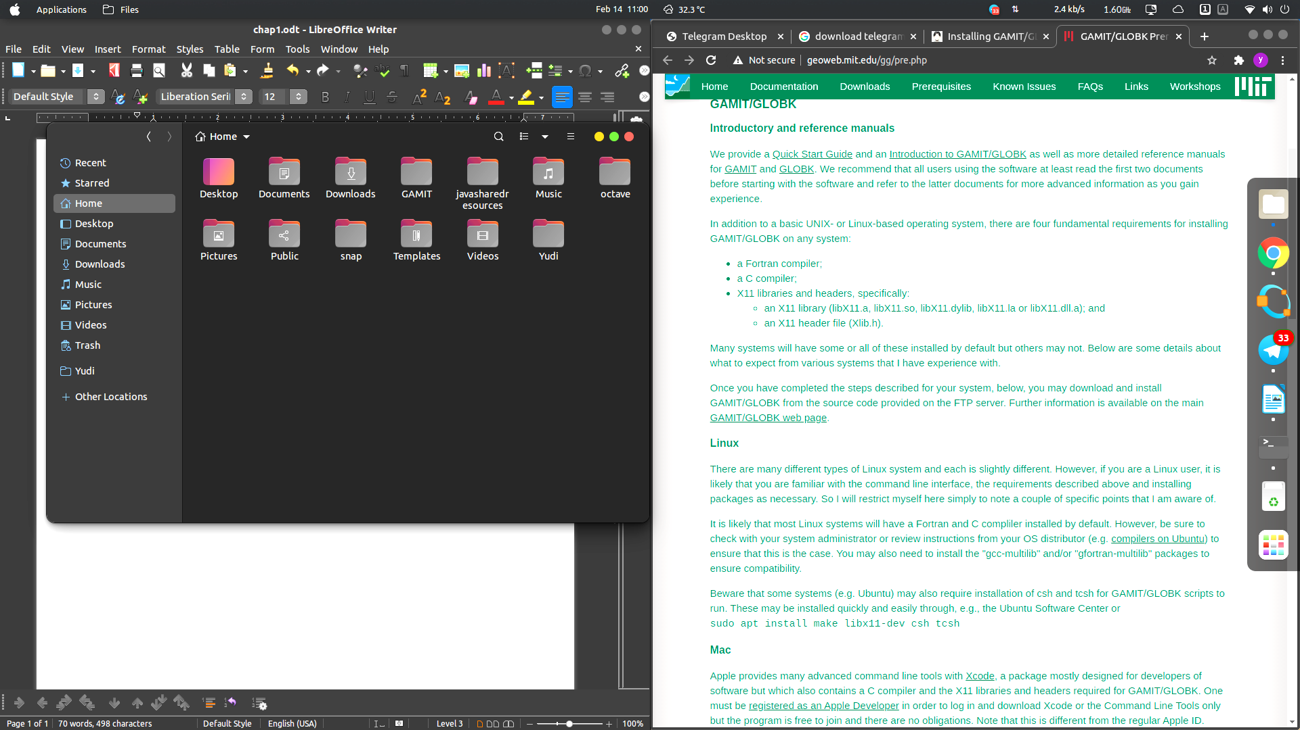Berikut contoh direktori GAMIT berada di direktori “/*home*/$user/GAMIT”
  2. Masuk ke folder “/source” dan pastikan seluruh file tersedia seperti contoh di bawah ini dan ***cut* atau *move* seluruh file ke direktori di atasnya** yaitu /home/$user/GAMIT/:

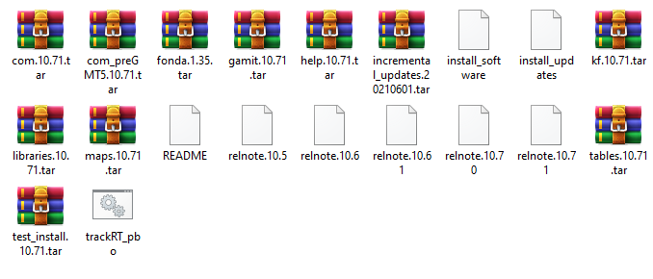

Direktori instalasi akan menjadi sebagai berikut:

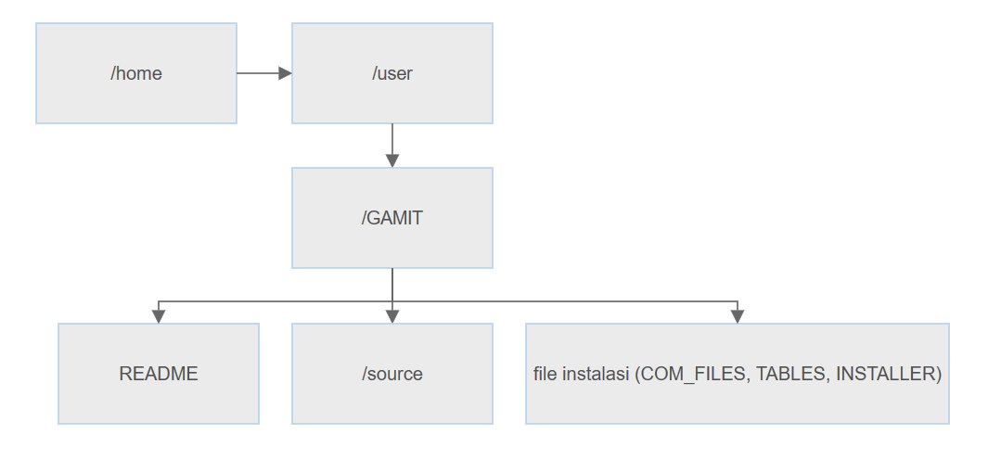

* 1. Selanjutnya adalah melakukan update dan pengaturan instalasi dengan cara masuk ke terminal (Ctrl + Alt + T) dan ketikkan code di bawah ini:

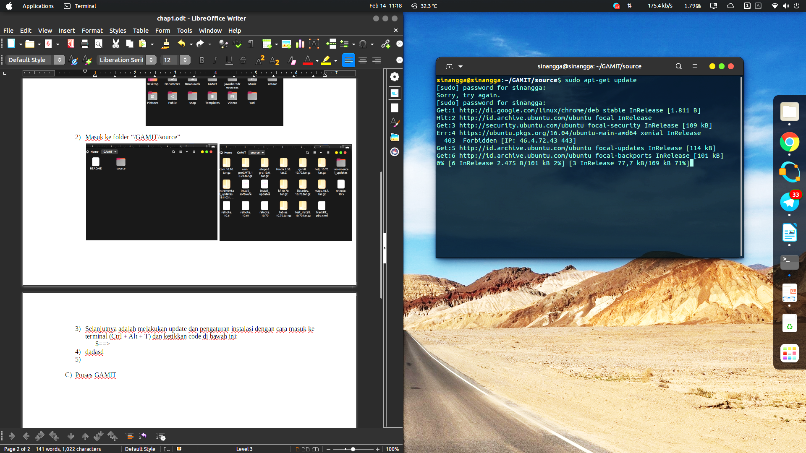>>$ sudo apt-get update

* 1. Masuk ke terminal pada folder induk GAMIT, yaitu /home/$user/GAMIT/ berada. Proses instalasi dilakukan dengan cara mengetikkan code di bawah ini:

>>$ chmod +x install_software

>>$ ./install_software -c gftn

* 1. Setelah mengeksekusi perintah pada poin (e) di atas maka tunggu hingga proses selesai. Jika ada perintah untuk memilih Y atau N, pilihlah Y.
  2. 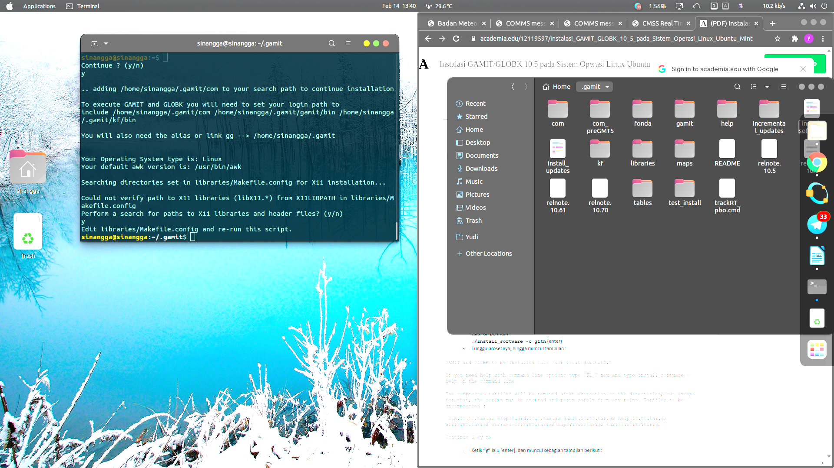Jika setelah proses di atas dilakukan dan muncul respon di terminal sebagai berikut:

Masuk ke direktori */libraries* dan lakukan penyuntingan terhadap file **Makefile.config**

ubah menjadi sebagai berikut dan simpan:

|  |  |
| --- | --- |
| sebelum | sesudah |
| tambahkan # | hapus # |
| **(Ubah baris 79 dan 80, tambahkan tanda # di posisi paling depan)** | **(Ubah baris 91 dan 92, hapus tanda #)** |

* 1. kembali lagi ke direktori /GAMIT dan ketikkan kembali code:

>>$ ./install_software -c gftn

**jika ada pilihan y/n pilih y

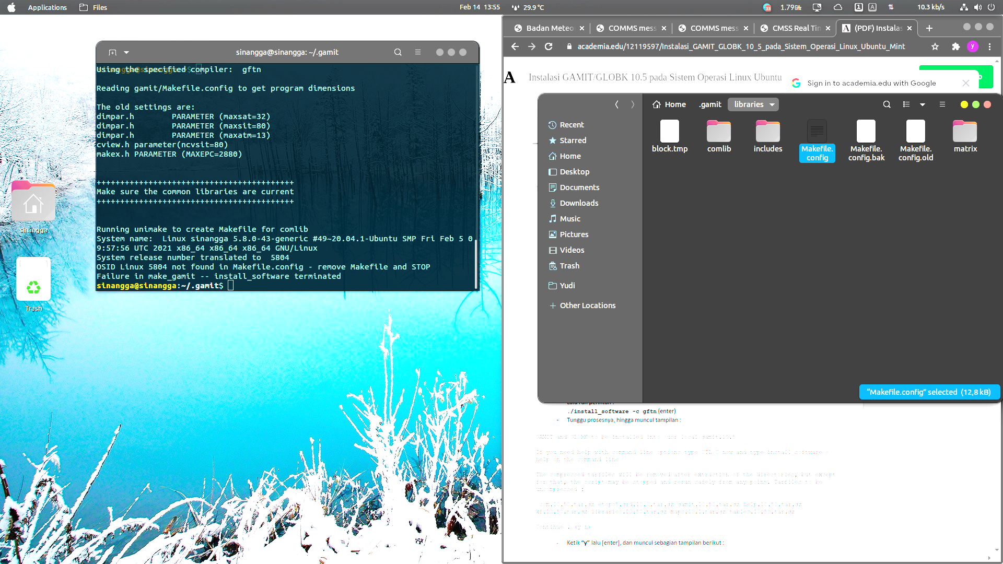

Jika menemukan hal seperti di atas, maka ubah file Makefile.config (file di folder /libraries) ubah baris ke-298 mengikuti nilai OS id yang diinginkan (contoh diatas adalah mengubah menjadi 5804).

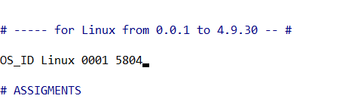

Jalankan kembali perintah berikut di lokasi folder instalasi:

>>$ ./install_software -c gftn (jika ada pilihan ketik y)

* 1. 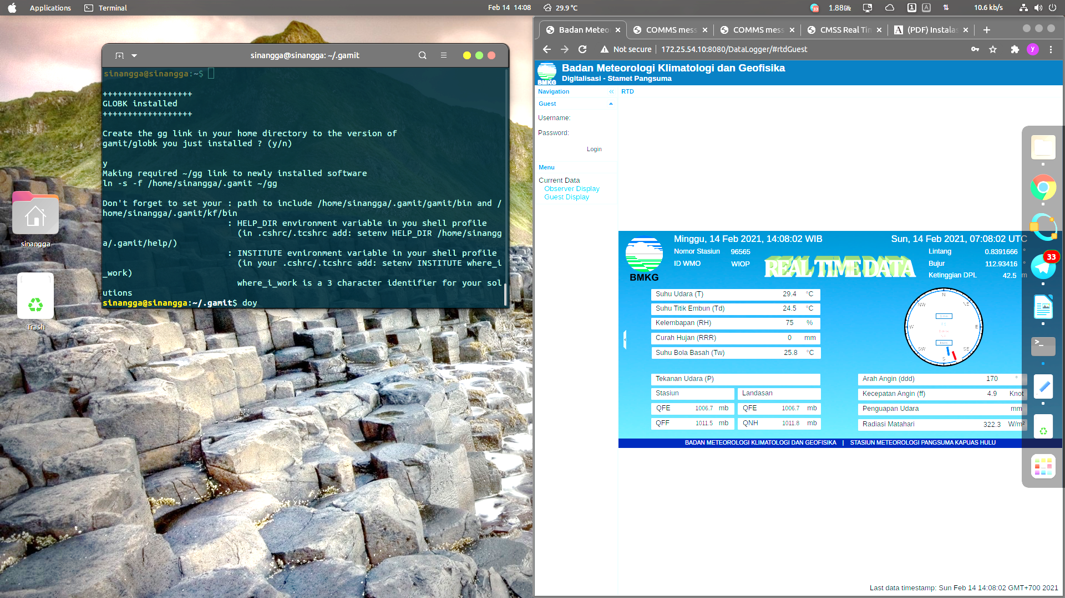Proses instalasi berakhir jika sudah ada tampilan seperti ini:
  2. Melakukan update PATH ubuntu agar aplikasi gamit dapat dijalankan di seluruh sistem. Dilakukan dengan menambah code dbawah ini ke bagian akhir file .bashrc :

# GAMIT

export PATH=$PATH:/home/$user/GAMIT/gamit/bin

export PATH=$PATH:/home/$user/GAMIT/kf/bin

export PATH=$PATH:/home/$user/GAMIT/com

export HELP_DIR=/home/$user/GAMIT/help/

export INSTITUTE=BMKG

**\*\*\* ingat $user adalah username ubuntu anda \*\*\***

Membuka file .bashrc dapat dilakukan dengan mengetik code di bawah ini:

>>$ gedit ~/.bashrc

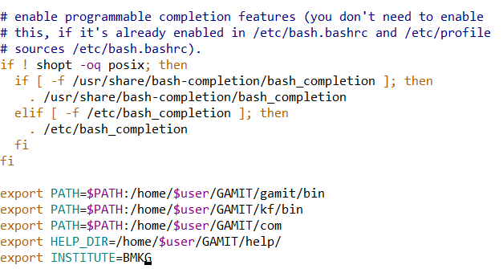

* 1. Cek apakah gamit sudah bisa digunakan dengan menuliskan code:

>>$ doy

Jika respon terminal memperlihatkan DOY (Day of Year) hari pada tanggal aplikasi dijalankan, maka instalasi sudah berhasil dilakukan, namun jika respon terminal menunjukkan “command not found” maka instalasi belum berhasil.

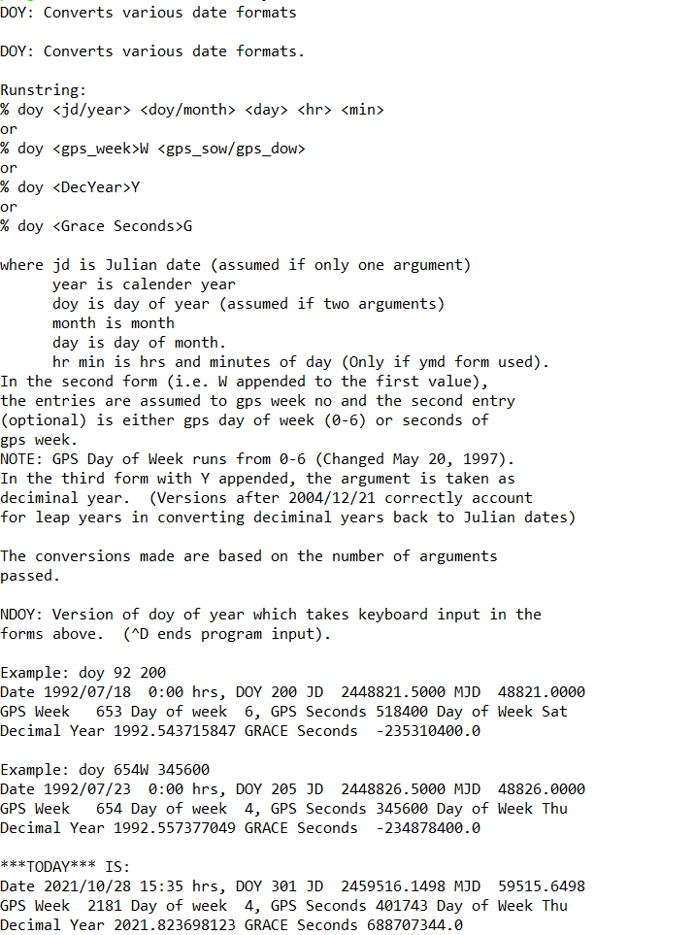Contoh jika sudah berhasil menginstall dan melakukan testing cek DOY:

1. **PROSES GAMIT**
   1. Persiapan

Tahap persiapan dilakukan agar proses pengerjaan GAMIT dapat efektif dan rapi. Hal yang pertama dilakukan adalah mempersiapkan direktori dan data-data inisial yang akan diolah menggunakan GAMIT, diantaranya adalah:

* + - * 1. Membuat folder dengan nama folder terdiri dari empat karakter ataupun angka ataupun kombinasi karakter dan angka. ***(note: folder ini disebut dengan folder expt / experiment)****.* Berikut adalah contoh alur direktori kerja pengolahan:

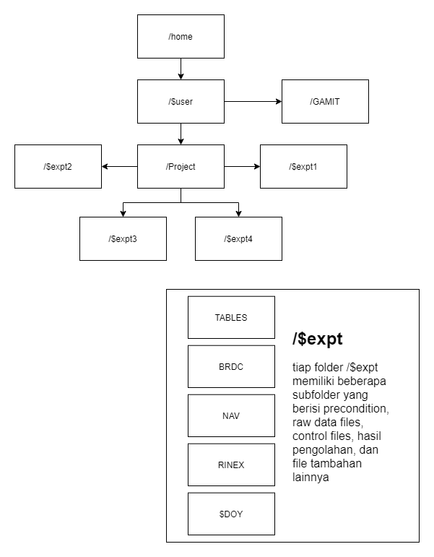

* + - * 1. Masuk ke folder expt yang baru saja dibuat dan lakukan persiapan selanjutnya. Buat folder baru di dalam folder expt sebagai berikut:

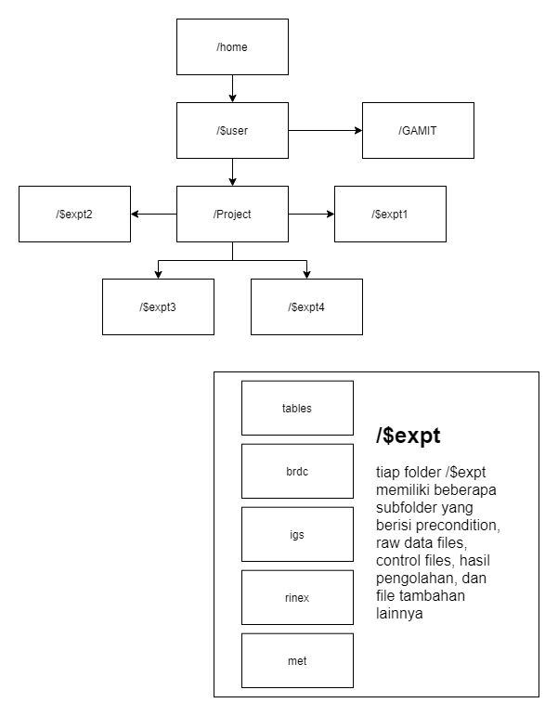

* + - * 1. Memanggil data tables (copy dari folder utama GAMIT) dengan menggunakan command di terminal :

>>$ sh_setup -yr yyyy

**(yyyy diisi dengan tahun yang akan diolah)**

* + - * 1. Menyiapkan data rinex GPS (o-file contoh: ssssdoy0.yyo) copy ke folder RINEX
        2. Menyiapkan data navigasi (n-file contoh: brdcdoy0.yyn) copy ke folder brdc
        3. Menyiapkan data sensor meteorologi (met-file contoh: ssssdoy0.yym) copy ke folder met
        4. Menyiapkan data orbit (igs file contoh: igsdoyw.sp3) copy ke folder igs.
  1. Penyuntingan Atribut

Tahap ini adalah tahap yang penting dalam pengolahan GAMIT. Dalam tahap ini ada beberapa file dalam folder **tables** yang harus disunting terlebih dahulu agar menghasilkan keluaran yang diinginkan. Untuk keseluruhan file yang wajib disunting dan sesuai sudah tersunting dapat dicek pada lampiran. Berikut ini contoh beberapa file, yaitu:

1. sestbl.

*Session Table* (sestbl.) merupakan kumpulan aturan awal sebagai pengatur proses yang akan dijalankan. Berikut contoh file sestbl. default yang belum disunting:

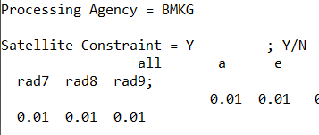

1. sittbl.

*Site Table* (sittbl) merupakan pengaturan *coordinate constrain* untuk membedakan stasiun ikat dengan stasiun regional/pengamatan. Untuk stasiun ikat bernilai 0.050 sedangkan stasiun regional/pengamatan bernilai 100. Berikut contoh file sittbl. :

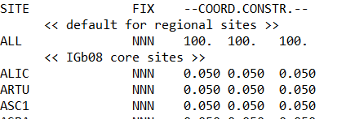

1. station.info

Merupakan file yang berisi metadata dari instrument GPS yang digunakan. Berikut contoh station.info :



Untuk menginput metadata stasiun baru dapat menggunakan perintah:

>>$ sh_upd_stinfo -file s ../rinex/*.YYo

1. sites.defaults

Merupakan file control *site* eksperimen yang akan diolah. File ini berisi nama ***site*** dan nama **expt** yang akan diolah. Berikut contoh sites.defaults:

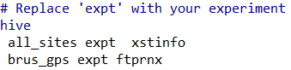

Sebagai contoh di atas, brus_gps adalah nama *site* gps yang akan diolah, selanjutnya expt diganti dengan nama expt (*experiment*) anda.

Semua file di atas harus disesuaikan dengan metadata site GPS yang digunakan dan pengolahan yang akan dijalankan. Sebagai bahan pengolahan lengkap file yang sudah tersunting dapat merujuk pada **lampiran 1**.

* 1. Running

Pada tahap ini yaitu tahap inti melakukan pengolahan GAMIT dengan menggunakan command pada terminal:

>>$ sh_gamit -s yyyy doy doy -met -expt $expt -press ELEV

Contoh pengolahan dengan nama expt **tes1**:

>>$ sh_gamit -s **2021 118 120** -met -expt **tes1** -press ELEV

***\*\*\*Pastikan tidak ada fatal error\*\*\****

Keterangan :

* yyyy = tahun yang akan diolah
* doy = Day of Year pengolahan awal (tanggal awal)
* doy = tanggal akhir dalam DOY
* expt = diisi dengan nama folder induk pengolahan (harus dengan empat karakter baik huruf ataupun angka ataupun kombinasi)
  1. Post Precessing

Setelah proses running selesai maka akan ada folder baru yaitu DOY (berupa angka DOY per hari). Dalam folder ini copy beberapa file yaitu:

* o-file (contoh: ossssa.doy)
* z-file (contoh: zssssy.doy)

copy ke dalam folder met yang telah dibuat tadi di awal.

Selanjutnya adalah mengekstrak data PWV jika met-file tersedia dengan menggunakan command terminal:

>>$ sh_metutil -f “nama file o-file” -m “nama met-file” -i “interval dalam detik”

Contoh:

>>$ sh_metutil -f ocobaa.327 -m bako327.18m -i 300

Ekstraksi data PWV jika ***met-file tidak tersedia*** dengan menggunakan command terminal:

>>$ sh_metutil -f “nama file o-file” -z “nama z-file” -i “interval dalam detik”

Contoh:

>>$ sh_metutil -f ocobaa.327 -z zbako8.327 -i 300

Jika berhasil maka akan terbentuk file baru yang bernama met_ssss.yydoy.

File ini berisi nilai PWV tiap interval yang sudah diatur pada saat running post processing sebelumnya.

**LAMPIRAN 1**

**\*\*\* *Silakan lakukan pemindaian QR Code untuk mendapatkan sourcefile lengkap* \*\*\***

1. sestbl.

 Session Table

Processing Agency = BMKG

Satellite Constraint = Y ;

all a e i n w M rad1 rad2 rad3 rad4 rad5 rad6 rad7 rad8 rad9;

0.01 0.01 0.01 0.01 0.01 0.01 0.01 0.01 0.01 0.01 0.01 0.01 0.01 0.01 0.01

<< Controls must begin in column 1 >>

Choice of Experiment = BASELINE ;

Type of Analysis = 1-ITER ;

AUTCLN redo = Y ; Y/N;

Choice of Observable = LC_AUTCLN ;

Station Error = ELEVATION 10 5 ;

AUTCLN reweight = Y ; Y/N;

AUTCLN Command File = autcln.cmd ; Filename;

Decimation Factor = 4 ; FOR SOLVE, default = 1

Quick-pre decimation factor = 10 ;

Quick-pre observable = LC_ONLY ;

Ionospheric Constraints = 0.0 mm + 8.00 ppm

Ambiguity resolution WL = 0.15 0.15 1000. 99. 15000. ;

Ambiguity resolution NL = 0.15 0.15 1000. 99. 15000. ;

Zenith Delay Estimation = Y ; Yes/No (default No)

Interval zen = 2 ;

Zenith Constraints = 0.50 ;

Zenith Variation = 0.02 100. ;

Elevation Cutoff = 10 ;

Atmospheric gradients = Y ;

Number gradients = 2 ;

Gradient Constraints = 0.01 ;

Update T/L files = L_ONLY ;

Update tolerance = .3 ;

Met obs source = RNX UFL GPT 50 ;

Output met = Y ; write the a priori met values to a z-file (Y/N)

Use met.list = N ; not yet supported

Use met.grid = N ; not yet supported

DMap = VMF1 ;

WMap = VMF1 ;

Use map.list = N ; VMF1 list file with mapping functions, ZHD, ZWD, P, Pw, T, Ht

Use map.grid = Y ; VMF1 grid file with mapping functions and ZHD

Yaw Model = Y ; Y/N default = Y

Radiation Model for ARC = BERNE ;

Earth radiation model = NONE ;

Antenna thrust model = NONE ;

Inertial frame = J2000 ; J2000/B1950 default = J2000

Reference System for ARC = EGR08 ;

Inertial Reference System = IAU76 ;

Radiation Model for ARC = BERNE ;

Number Zen = 13 ; number of zenith-delay parameters (default 1)

Zenith Constraints = 0.50 ;

Zenith Model = PWL ; PWL (piecewise linear)/CON (step)

Zenith Variation = 0.02 100. ;

Gradient Constraints = 0.03 ; gradient at 10 deg elevation in meters

Gradient Variation = .01 100 ; gradient variation

Tropospheric Constraints = NO ; YES/NO (spatial constraint)

Tides applied = 63 ;

Use otl.list = N ; Ocean tidal loading list file from OSO

Use otl.grid = Y ; Ocean tidal loading grid file

Etide model = IERS03 ; IERS96/IERS03

Earth Rotation = 11 ;

Apply atm loading = N ; Y/N for atmospheric loading

Use atml.list = N ; Atmospheric (non-tidal) loading list file from LU

Use atml.grid = Y ;

Use atl.list = N ; Atmospheric tides, list file, not yet available

Use atl.grid = Y ; Atmospheric tides, grid file

Antenna Model = AZEL ;

SV antenna model = ELEV ;

SV antenna off = N ; Y/N to estimate satellite antenna offsets (default N)

Delete AUTCLN input C-files = Y ; Y/N ; default Y to force rerun of MODEL

Scratch directory = /tmp

1. sittbl.

**SITE FIX --COORD.CONSTR.--**

**<< default for regional sites >>**

**ALL NNN 100. 100. 100.**

**<< IGS14 core sites >>**

**AREQ NNN 0.050 0.050 0.050**

**ARTU NNN 0.050 0.050 0.050**

**ASC1 NNN 0.050 0.050 0.050**

**BADG NNN 0.050 0.050 0.050**

**BAHR NNN 0.050 0.050 0.050**

**CHAT NNN 0.050 0.050 0.050**

**CHPI NNN 0.050 0.050 0.050**

**CKIS NNN 0.050 0.050 0.050**

**COCO NNN 0.050 0.050 0.050**

**CRO1 NNN 0.050 0.050 0.050**

**DAEJ NNN 0.050 0.050 0.050**

**DARW NNN 0.050 0.050 0.050**

**DAV1 NNN 0.050 0.050 0.050**

**DRAO NNN 0.050 0.050 0.050**

**FAIR NNN 0.050 0.050 0.050**

**GLPS NNN 0.050 0.050 0.050**

**GODE NNN 0.050 0.050 0.050**

**<< IGS14 sub1 sites >>**

**ALBH NNN 0.050 0.050 0.050**

**AREV NNN 0.050 0.050 0.050**

**BHR1 NNN 0.050 0.050 0.050**

**BJCO NNN 0.050 0.050 0.050**

**BRAZ NNN 0.050 0.050 0.050**

**CHTI NNN 0.050 0.050 0.050**

**CHUM NNN 0.050 0.050 0.050**

**DUM1 NNN 0.050 0.050 0.050**

**EISL NNN 0.050 0.050 0.050**

**FORT NNN 0.050 0.050 0.050**

**GMAS NNN 0.050 0.050 0.050**

**<< IGS14 sub3 sites >>**

**ALIC NNN 0.050 0.050 0.050**

**CAGL NNN 0.050 0.050 0.050**

**CONZ NNN 0.050 0.050 0.050**

**DGAV NNN 0.050 0.050 0.050**

**FALK NNN 0.050 0.050 0.050**

**FLIN NNN 0.050 0.050 0.050**

**FUNC NNN 0.050 0.050 0.050**

**GOLD NNN 0.050 0.050 0.050**

**<< IGS14 sub4 sites >>**

**AOML NNN 0.050 0.050 0.050**

**CAGZ NNN 0.050 0.050 0.050**

**GOL2 NNN 0.050 0.050 0.050**

**GUAO NNN 0.050 0.050 0.050**

**MBAR NNN 0.050 0.050 0.050**

1. sites.defaults

# File to control the use of stations in the processing

#

# Format: site expt keyword1 keyword2 ....

#

# ftprnx = sites to ftp from rinex data archives.

# ftpraw = sites to ftp from raw data archives.

# localrx = site names used to search for rinex files on your local system.

# (required in conjunction with rnxfnd path variable set in process.defaults).

# xstinfo = sites to exclude from automatic station.info updating.

# xsite = sites to exclude from processing, all days or specified days

#

# Replace **'expt'** with your experiment name and edit the following to list sites needed from external archive

all_sites **expt** localrx xstinfo

# templates for removing sites

ttth_gps expt xsite:1999_256-1999_278 xsite:1999_300-1999_365

1. station.info



*------------------------------------------------------------------------

* INA-CORS BIG station.info

*------------------------------------------------------------------------

*SITE Station Name Session Start Session Stop Ant Ht HtCod Ant N Ant E Receiver Type Vers SwVer Receiver SN Antenna Type Dome Antenna SN

BAK1 BAKO_GITEWS 2007 235 00 00 00 2013 103 00 00 00 0.1300 DHPAB 0.0000 0.0000 SEPT POLARX2 2.6.0 2.60 1289 TPSCR3_GGD CONE 217-0502

BAK1 BAKO_GITEWS 2013 103 00 00 00 2013 322 00 00 00 0.1300 DHPAB 0.0000 0.0000 SEPT POLARX2 2.6.0 2.6 1296 TPSCR3_GGD CONE 21771

BAK1 BAKO_GITEWS 2013 322 00 00 00 2017 103 00 00 00 0.1300 DHPAB 0.0000 0.0000 SEPT POLARX2 2.6.0 2.6 1296 ASH700936A_M NONE CR519991896

BAK1 BAKO_GITEWS 2017 103 00 00 00 2017 128 00 00 00 0.1300 DHPAB 0.0000 0.0000 LEICA GRX1200GGPRO 8.7.1 2.6 351662 LEIAR20 NONE 19112004

BAK1 BAKO_GITEWS 2017 128 00 00 00 2017 212 00 00 00 0.1300 DHPAB 0.0000 0.0000 LEICA GRX1200GGPRO 8.7.1 2.6 496310 ASH700936A_M NONE CR519991896

BAK1 BAKO_GITEWS 2017 212 00 00 00 2017 337 00 00 00 0.1300 DHPAB 0.0000 0.0000 LEICA GR50 4.11/7.102 4.11 1870577 ASH700936A_M NONE CR519991896

BAK1 BAKO_GITEWS 2017 337 00 00 00 9999 999 00 00 00 0.1300 DHPAB 0.0000 0.0000 LEICA GR50 4.20.232 4.20 1870715 ASH700936A_M NONE CR519991896

BAK2 BAKOSURTANAL2 2010 001 00 00 00 2013 321 00 00 00 0.0000 DHPAB 0.0000 0.0000 TPS NET-G3A 3.4 3.40 618-00482 TPSCR.G3 TPSH 383-1519

BAK2 BAKOSURTANAL2 2013 321 00 00 00 2015 012 00 00 00 0.0000 DHPAB 0.0000 0.0000 TPS NET-G3A 3.4 3.40 618-00482 ASH700936A_M NONE 78400

BAK2 BAKOSURTANAL2 2015 012 00 00 00 9999 999 00 00 00 0.0000 DHPAB 0.0000 0.0000 LEICA GMX902 7.01 7.01 101116 ASH700936A_M NONE 78400

BAKO BAKOSURTANAL 1989 253 00 00 00 1990 196 00 00 00 0.9764 DHPAB 0.0000 0.0000 TI4100 1.11 1.11 n/a TI4100_100 ----- --------------------

BAKO BAKOSURTANAL 1990 196 00 00 00 1990 199 00 00 00 0.9888 DHPAB 0.0000 0.0000 TRIMBLE 4000SST 4.10 4.10 n/a TRM14532.00 NONE n/a

BAKO BAKOSURTANAL 1990 199 00 00 00 1991 157 00 00 00 0.9637 DHPAB 0.0000 0.0000 TRIMBLE 4000SST 4.10 4.10 n/a TRM14532.00 NONE n/a

BAKO BAKOSURTANAL 1991 157 00 00 00 1991 190 00 00 00 0.8880 DHPAB 0.0000 0.0000 TRIMBLE 4000SST 4.30 4.30 n/a TRM14532.00 NONE n/a

BAKO BAKOSURTANAL 1991 190 00 00 00 1991 198 00 00 00 0.8844 DHPAB 0.0000 0.0000 TRIMBLE 4000SST 4.30 4.30 n/a TRM14532.00 NONE n/a

BAKO BAKOSURTANAL 1991 198 00 00 00 1993 228 00 00 00 0.8891 DHPAB 0.0000 0.0000 TRIMBLE 4000SST 4.30 4.30 n/a TRM14532.00 NONE n/a

BAKO BAKOSURTANAL 1993 228 00 00 00 1993 238 00 00 00 1.2403 DHPAB 0.0000 0.0000 TRIMBLE 4000SST 4.64 4.64 n/a TRM14532.00 NONE n/a

BAKO BAKOSURTANAL 1993 238 00 00 00 1993 245 00 00 00 1.2660 DHPAB 0.0000 0.0000 ASHTECH P-XII3 2.0 2.00 n/a ASH700228D NONE n/a